FabUworld: Neues Feature für Handel und Werkstätten
"Qualität ist Mehrwert" bietet Werkstattpakete in der FabUworld zum Sonderpreis an
Schwelm/Willich, 29.05.2019 90.000 Downloads, mehr als 11.000 verifizierte Mitglieder - und das in sechs Monaten: Die Werkstattplattform FabuCar wächst weiter rasant in Deutschland, Österreich, der Schweiz und den Beneluxländern.
Nun erweitert FabuCar sein Angebot: In der FabUworld können die verifizierten User jetzt in der App zwischen diversen Angeboten rund um den Werkstattbedarf wählen - vom Werkzeugwagen bis zur DPF-Reinigung; und all das zu besonders günstigen Preisen. "Auf unserer Plattform bewegen sich zahlreiche Entscheider und Werkstattbetreiber - die Community hat jetzt schon eine gewisse Nachfragemacht und die wollen wir sukzessive nutzen, um den bei uns angeschlossenen Werkstätten in der FabUworld attraktive Angebote zu machen", so Lars Faust, Gründer von FabuCar. Dabei fungiert FabuCar nicht als Verkäufer, sondern bringt Verkäufer und Käufer auf einer Plattform zusammen.
Dies macht sich auch die Initiative "Qualität ist Mehrwert" zunutze und bietet den FabuCar-Mitgliedern ab sofort zum Sonderpreis von 19,90 Euro das Werkstattpaket an. Darin enthalten sind Wendeposter, Aufsteller und weitere Werbemittel und Argumentationshilfen für Werkstätten, die ihre Kunden davon überzeugen wollen, ausschließlich Teile in Erstausrüsterqualität verbauen zu lassen. "Einige Werkstattkunden kaufen ohne entsprechende Vorkenntnis und Informationen Teile im Netz und bringen diese zur Montage in die Werkstatt – ein Trend der gefährlich werden kann. Mit unserem Werkstattpaket helfen wir den Werkstätten, ihre Kunden davon zu überzeugen, dass man Ersatzteile ausschließlich in der Werkstatt kauft", sagt Anna Maria Guth von der Initiative Qualität ist Mehrwert. „Mit FabuCar erreichen wir direkt unsere Zielgruppe und nutzen gerne die Möglichkeit, in der FabUworld unsere Werbemittel für die Werkstätten anzubieten", so Anna Maria Guth. Die FabUworld wird täglich um weitere Angebote erweitert, darüber hinaus finden die Nutzer dort demnächst auch mit dem Marketplace einen digitalen Anzeigenmarkt, wo sie selbst untereinander gebrauchte Teile und Werkstattausrüstung handeln können - und das ohne Gebühren oder andere Kosten.
FabuCar ist eine digitale Plattform für Werkstätten und Kfz-Handwerker. Für die Nutzung freigeschaltet werden ausschließlich Berufs-Kfzler, die sich mit Dokumenten wie Meister- oder Gesellenbrief sowie entsprechenden Werkstattangaben als Profis ausweisen.

Bei FabuCar helfen sich Werkstätten, wenn es um hartnäckige Probleme bei der Fehlerdiagnose oder Reparatur von Kundenfahrzeugen geht. Unterstützt durch eine Anbindung an die Datenbank von Autodata können Probleme per Video, Text und/oder Fotos eingestellt werden. Die angeschlossenen Kfz-Profis helfen dann mit fundierten Expertenlösungen und schöpfen dabei aus dem kumulierten Wissen und dem Erfahrungsschatz von mehr als 11.000 Berufs-Kfzlern. Die nützlichsten Ratschläge werden mit Punkten belohnt - zweimal jährlich winken den besten Problemlösern in einer Verlosung wertvolle Gewinne. Täglich werden zwischen 20 und 30 Themen sowie zwischen 300 und 500 Kommentare von den Kfz-Profis erstellt. So entsteht nebenbei eine multimediale Fehlerdatenbank samt dazugehöriger Lösungen. Die Suchfunktion sorgt dafür, dass die Kfzler zielgerichtet nach Themen in den mittlerweile mehr als 4.000 geposteten Problemfällen suchen und die passenden Lösungen finden können.
"FabuCar funktioniert ähnlich wie ein soziales multimediales Netzwerk - auch aufgrund des zusätzlichen Kanals "Werkstatttalk", in dem sich die Kfzler über alle möglichen Themen rund um ihren Berufsstand und der Werkstatt austauschen.
"Qualität ist Mehrwert" nutzt FabuCar, ähnlich wie andere Teilnehmer des Kfz-Aftermarkets, um mit verlinkten Werbebannern und Bewegtbildspots direkt in die Werkstätten zu kommunizieren.
Gegründet wurde FabuCar von der Fabula Film GmbH, deren Geschäftsführer Lars Faust schon die Fernsehserie "Die Autodoktoren" (VOX) initiiert hat und seit elf Jahren produziert. Darüber hinaus betreiben die Filmemacher aus dem bergischen Schwelm seit zwei Jahren den youtube-Kanal der "Autodoktoren" und erreichen dort monatlich zwischen 3,5 und 4,5 Millionen Zuschauer.
Die app-basierte Plattform ist für ihre Nutzer kostenlos.
Weitere Informationen unter www.fabucar.de

Pressekontakt:
Lars Faust, Fabula Film GmbH
Mail: faust@fabula-film.de
Tel.: 0049 2336 8193170

Anna Maria Guth, CGW GmbH:
Mail: info@c-g-w.net
Tel.: 0049 2154 888520

Bildmaterial:

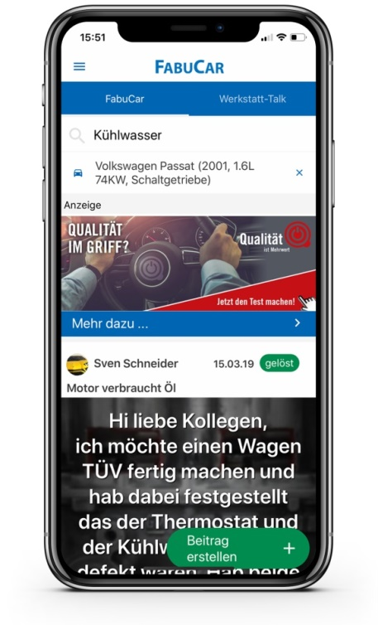Bild 1: Bei FabuCar können die User ihre Problemfälle aus dem Werkstattalltag per Video, Foto oder Text einstellen. Die anderen fast 9.000 angeschlossenen Kfzler werden darüber per Push-Nachricht informiert und versuchen mit Kommentaren zu helfen.
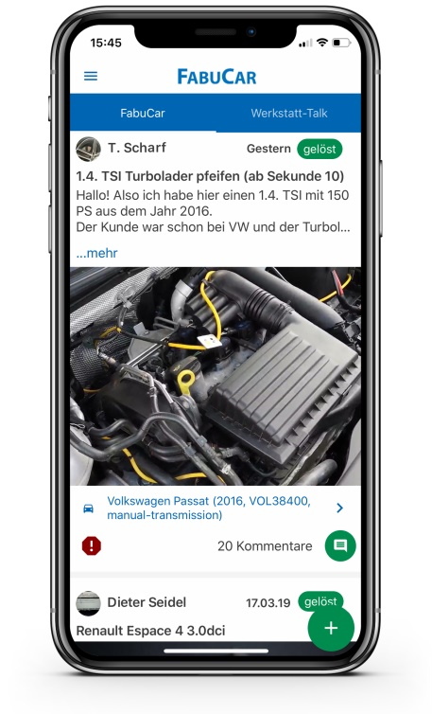Bild 2: Die gezielte Suche nach Problemfällen lässt sich über die angeschlossene Datenbank (Autodata) bis ins letzte Detail auf Hersteller, Modell, Baujahr, Motorisierung und verbautem Getriebe skalieren.

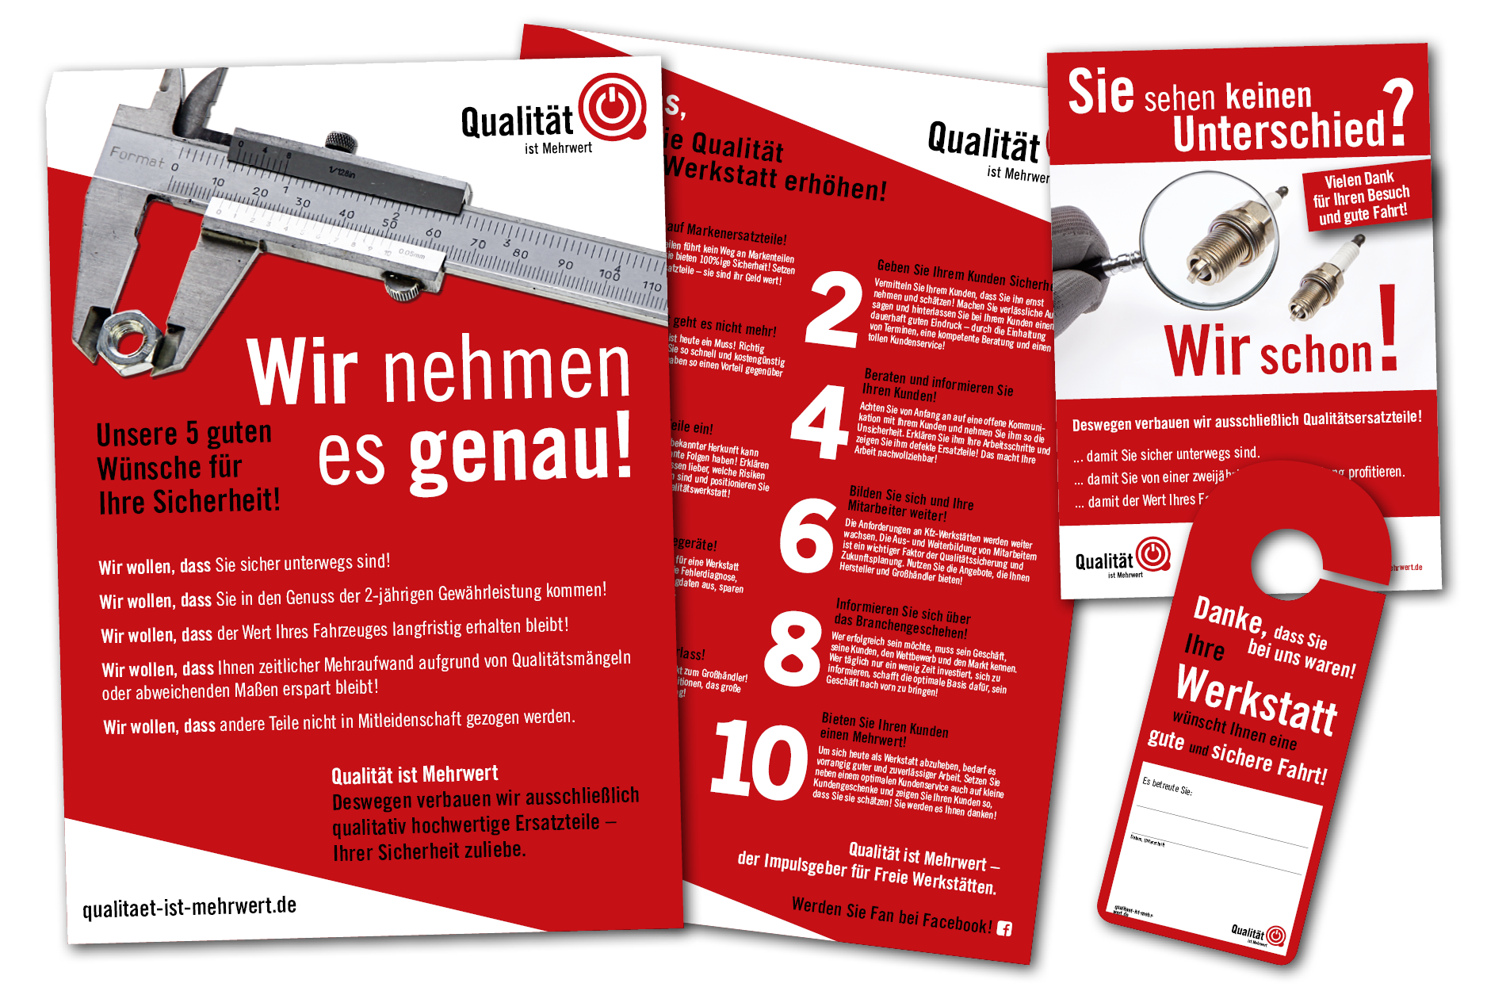
Bild 3: Das Werkstattpaket von Qualität ist Mehrwert kann ab sofort über die FabUworld zu Sonderkonditionen bestellt werden.

